

Unterrichtsprojekt

Website von No Pablo

ausgeführt an der Technischen Fachschule des Landes Oberösterreich
Fachschule für Informationstechnik
4170 Haslach, Grubberg 3

ausgeführt im Schuljahr 2025/6

Inhaltsverzeichnis
1. Einleitung und Aufgabenstellung 3
2. Projektplanung 3
2.1. Briefing 3
2.2. Zeitplan 5
3. Pflichtenheft 5
3.1. Zielbestimmung 5
3.1.1. Musskriterien 5
3.1.2. Wunschkriterien 6
3.1.3. Abgrenzungskriterien 6
3.2. Produkteinsatz 6
3.2.1. Anwendungsbereiche 6
3.2.2. Zielgruppen 6
3.2.3. Betriebsbedingungen 7
3.3. Produktübersicht 7
3.4. Produktfunktionen 7
3.4.1. Funktion 1 8
3.4.2. Funktion 2 8
3.4.3. Funktion 3 8
3.5. Produktdaten 8
3.6. Produktleistungen 9
3.7. Qualitätsanforderungen 9
3.8. Benutzungsoberfläche 9
3.8.1. Startseite 9
3.8.2. Kontaktseite 9
4. Projektumsetzung 11
4.1. Pseudo-Überschrift 11
4.1.1. Pseudo-Überschrift 11
4.2. Pseudo-Überschrift 11
4.2.1. Pseudo-Überschrift 11
4.2.2. Pseudo-Überschrift 11
5. Evaluierung und Tests 12
5.1. Pseudo-Überschrift 12
5.1.1. Pseudo-Überschrift 12
5.2. Pseudo-Überschrift 12
5.2.1. Pseudo-Überschrift 12
5.2.2. Pseudo-Überschrift 12
6. Verzeichnisse 13
6.1. Tabellenverzeichnis 14
6.2. Abbildungsverzeichnis 15

Einleitung und Aufgabenstellung
Hier soll eine kurze Einleitung verfasst werden und die Aufgabenstellung in Kürze beschrieben werden.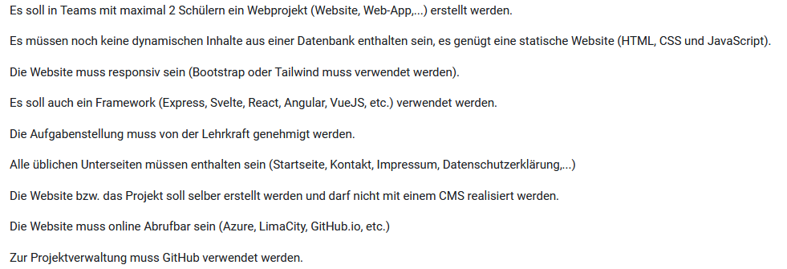

Projektplanung

Briefing
- Was sind die Ziele des Projekts.
  - Ein Webseite für eine Fake Firma
- Wer ist die Zielgruppe (Kunden bzw. Besucher der Site)?
  - Zocker
- Welche Inhalte sollen auf die Site?
  - Informationen
    - Inhalt der Games
    - Release date
- Sind mehrere Sprachfassungen geplant?
  - Englisch
  - Spanisch
  - Deutsch
  - Italienisch
- Welche Funktionen soll die Site haben?
  - Infos
  - Shop
- Gibt es ein Corporate Design/Corporate Identity oder Gestaltungsrichtlinien?
  - nö
- Gab es frühere Multimedia-Produktionen? Wenn ja, bitten Sie darum, diese anzusehen und fragen Sie, ob der Auftraggeber zufrieden damit war.
  - nö
- Gibt es Vorbilder (positive wie abschreckende) für die gewünschte Produktion?
  - Team cherry
- Gibt es eine feste Werbeagentur?
  - Wir selber
- Wie soll für die Website geworben werden?
  - Wir selber
- Was ist das Alleinstellungsmerkmal – in der Marketing-Sprache „unique selling proposition“ (USP)? (Was unterscheidet den Auftraggeber von seinen Wettbewerbern?)
  - Wir selber
- Welche Inhalte sind vorhanden? Gibt es Texte, kann man diese im besten Fall umschreiben Meist müssen sie für den Einsatz im Web aber völlig neu geschrieben werden.
  - Selbst erstellt
- Welche Grafiken, Fotos, Filme etc. sind vorhanden? Ist die Qualität ausreichend und hat der Auftraggeber die Rechte an den Materialien?
  - Pixabay
  - Selbst gemacht
- Sollen Werbebanner auf der Site geschaltet werden?
  - nö
- Gibt es bereits eine Domain?
  - nö
- Wie sind die technischen Rahmenbedingungen? Gibt es schon einen Server, auf dem die Site geladen werden soll? Soll Sie in eine Datenbank integriert werden oder soll sie auf Datenbanken zugreifen?
  - limaCity
- Wann soll die Site online gehen?
  - Mittwoch, 7. Januar 2026
- Wie soll die Site gepflegt und aktualisiert werden?
  - Von Pablo
- Versuchen Sie außerdem durch eigene Recherchen folgende Informationen herauszubekommen:
  - Wie sehen die Web-Auftritte der wichtigsten Konkurrenten aus? Haben sie Funktionen, die über das hinaus gehen, was sich Ihr potentieller Auftraggeber vorstellt? Was ist gut, was schlecht?
  - Wie steht die Firma im Markt? Ist sie ein Nischenanbieter, ein kleiner Herausforderer oder Marktführer?
  - Wie stellt sich die Firma nach außen dar?
  - Welche Bedeutung hat das Web für die Firma? Ein Hersteller von Schuhen beispielsweise wird dem Web eine ganz andere Bedeutung beimessen als ein IT-Unternehmen.
- Wir erfinden eine Firma

Zeitplan
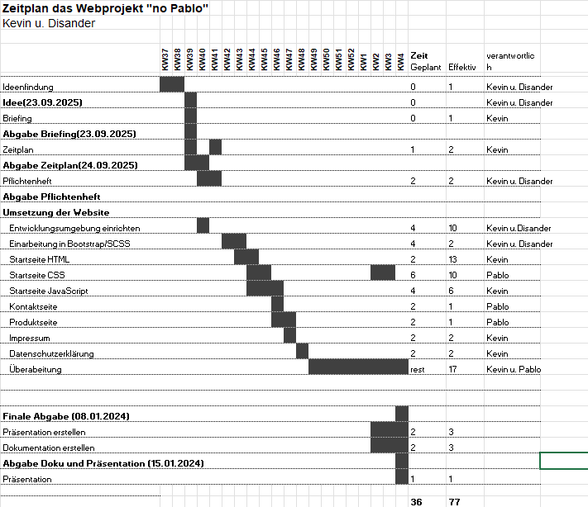

Pflichtenheft

Zielbestimmung
Die Website „No Pablo“ hat das Ziel, Nutzern Informationen rund um eigens entwickelte Spiele bereitzustellen. Sie soll eine moderne und ansprechende Präsentation bieten und sowohl auf PCs als auch auf mobilen Endgeräten zuverlässig funktionieren.

Musskriterien
Die folgenden Anforderungen müssen zwingend erfüllt werden, damit die Website ihren Zweck erfüllen kann:
- Alle Links auf der Website müssen funktional und zuverlässig sein.
- Das Design der Seite soll klar und übersichtlich gestaltet sein.

Wunschkriterien
Diese Kriterien sind nicht zwingend erforderlich, werden aber nach Möglichkeit umgesetzt:
- Die Website soll über ansprechende Animationen verfügen.
- Es sollen „Secrets“ als kleine versteckte Extras eingebaut werden.
- Die Seite soll in mehreren Sprachen verfügbar sein.
- Ein speziell angepasstes Layout für die Nutzung auf Handys wäre wünschenswert.
- Ein Shop, der auf der Seite dargestellt wird, soll nur als Design-Element existieren und keine tatsächliche Funktionalität besitzen.

Abgrenzungskriterien
Folgende Funktionen sind bewusst ausgeschlossen:
-Langsame Webseite
-Langweilig

Produkteinsatz
Die Website dient als Informationsplattform, auf der Nutzer Details zu eigens entwickelten Spielen einsehen können. Sie ist sowohl für PCs als auch für mobile Endgeräte optimiert.

Anwendungsbereiche
Hallo. Ich bin ein kleiner Blindtext. Und zwar schon so lange ich denken kann. Es war nicht leicht zu verstehen, was es bedeutet, ein blinder Text zu sein: Man ergibt keinen Sinn. Wirklich keinen Sinn. Man wird zusammenhangslos eingeschoben und rumgedreht – und oftmals gar nicht erst gelesen. Aber bin ich allein deshalb ein schlechterer Text als andere? Na gut, ich werde nie in den Bestsellerlisten stehen. Aber andere Texte schaffen das auch nicht. Und darum stört es mich nicht besonders blind zu sein. Und sollten Sie diese Zeilen noch immer lesen, so habe ich als kleiner Blindtext etwas geschafft, wovon all die richtigen und wichtigen Texte meist nur träumen.
Hier noch Beispieltabellen fürs Verzeichnis
Blindtext | Blindtext | Blindtext
Blindtext | Blindtext | Blindtext
Blindtext | Blindtext | Blindtext
Blindtext | Blindtext | Blindtext
Blindtext | Blindtext | Blindtext
Tab. 1 Die Überschriftsebenen und Verzeichnis-Ebenen
Hallo. Ich bin ein kleiner Blindtext. Und zwar schon so lange ich denken kann. Es war nicht leicht zu verstehen, was es bedeutet, ein blinder Text zu sein: Man ergibt keinen Sinn. Wirklich keinen Sinn. Man wird zusammenhangslos eingeschoben und rumgedreht – und oftmals gar nicht erst gelesen. Aber bin ich allein deshalb ein schlechterer Text als andere? Na gut, ich werde nie in den Bestsellerlisten stehen. Aber andere Texte schaffen das auch nicht. Und darum stört es mich nicht besonders blind zu sein. Und sollten Sie diese Zeilen noch immer lesen, so habe ich als kleiner Blindtext etwas geschafft, wovon all die richtigen und wichtigen Texte meist nur träumen.

Zielgruppen
Hallo. Ich bin ein kleiner Blindtext. Und zwar schon so lange ich denken kann. Es war nicht leicht zu verstehen, was es bedeutet, ein blinder Text zu sein: Man ergibt keinen Sinn. Wirklich keinen Sinn. Man wird zusammenhangslos eingeschoben und rumgedreht – und oftmals gar nicht erst gelesen. Aber bin ich allein deshalb ein schlechterer Text als andere? Na gut, ich werde nie in den Bestsellerlisten stehen. Aber andere Texte schaffen das auch nicht. Und darum stört es mich nicht besonders blind zu sein. Und sollten Sie diese Zeilen noch immer lesen, so habe ich als kleiner Blindtext etwas geschafft, wovon all die richtigen und wichtigen Texte meist nur träumen.

Betriebsbedingungen
Physikalische Umgebung des Systems, tägliche Betriebszeit, ständige Beobachtung des Systems durch Bediener oder unbeaufsichtigter Betrieb.

Produktübersicht
Kurze Übersicht über das Produkt.
Eins | Zwei | Drei
Wortbergen | Vokalien | Blindtext
Blindtext | Blindtext | Blindtext
Blindtext | Blindtext | Blindtext
Blindtext | Blindtext | Blindtext
Tab. 2 Die Überschriftsebenen und Verzeichnis-Ebenen
Hallo. Ich bin ein kleiner Blindtext. Und zwar schon so lange ich denken kann. Es war nicht leicht zu verstehen, was es bedeutet, ein blinder Text zu sein: Man ergibt keinen Sinn. Wirklich keinen Sinn. Man wird zusammenhangslos eingeschoben und rumgedreht – und oftmals gar nicht erst gelesen. Aber bin ich allein deshalb ein schlechterer Text als andere? Na gut, ich werde nie in den Bestsellerlisten stehen. Aber andere Texte schaffen das auch nicht. Und darum stört es mich nicht besonders blind zu sein. Und sollten Sie diese Zeilen noch immer lesen, so habe ich als kleiner Blindtext etwas geschafft, wovon all die richtigen und wichtigen Texte meist nur träumen.

Produktfunktionen
Hallo. Ich bin ein kleiner Blindtext. Und zwar schon so lange ich denken kann. Es war nicht leicht zu verstehen, was es bedeutet, ein blinder Text zu sein: Man ergibt keinen Sinn. Wirklich keinen Sinn. Man wird zusammenhangslos eingeschoben und rumgedreht – und oftmals gar nicht erst gelesen. Aber bin ich allein deshalb ein schlechterer Text als andere? Na gut, ich werde nie in den Bestsellerlisten stehen. Aber andere Texte schaffen das auch nicht. Und darum stört es mich nicht besonders blind zu sein. Und sollten Sie diese Zeilen noch immer lesen, so habe ich als kleiner Blindtext etwas geschafft, wovon all die richtigen und wichtigen Texte meist nur träumen.

Funktion 1
Hallo. Ich bin ein kleiner Blindtext. Und zwar schon so lange ich denken kann. Es war nicht leicht zu verstehen, was es bedeutet, ein blinder Text zu sein: Man ergibt keinen Sinn. Wirklich keinen Sinn. Man wird zusammenhangslos eingeschoben und rumgedreht – und oftmals gar nicht erst gelesen. Aber bin ich allein deshalb ein schlechterer Text als andere? Na gut, ich werde nie in den Bestsellerlisten stehen. Aber andere Texte schaffen das auch nicht. Und darum stört es mich nicht besonders blind zu sein. Und sollten Sie diese Zeilen noch immer lesen, so habe ich als kleiner Blindtext etwas geschafft, wovon all die richtigen und wichtigen Texte meist nur träumen.

Funktion 2
Hallo. Ich bin ein kleiner Blindtext. Und zwar schon so lange ich denken kann. Es war nicht leicht zu verstehen, was es bedeutet, ein blinder Text zu sein: Man ergibt keinen Sinn. Wirklich keinen Sinn. Man wird zusammenhangslos eingeschoben und rumgedreht – und oftmals gar nicht erst gelesen. Aber bin ich allein deshalb ein schlechterer Text als andere? Na gut, ich werde nie in den Bestsellerlisten stehen. Aber andere Texte schaffen das auch nicht. Und darum stört es mich nicht besonders blind zu sein. Und sollten Sie diese Zeilen noch immer lesen, so habe ich als kleiner Blindtext etwas geschafft, wovon all die richtigen und wichtigen Texte meist nur träumen.

Funktion 3
Hallo. Ich bin ein kleiner Blindtext. Und zwar schon so lange ich denken kann. Es war nicht leicht zu verstehen, was es bedeutet, ein blinder Text zu sein: Man ergibt keinen Sinn. Wirklich keinen Sinn. Man wird zusammenhangslos eingeschoben und rumgedreht – und oftmals gar nicht erst gelesen. Aber bin ich allein deshalb ein schlechterer Text als andere? Na gut, ich werde nie in den Bestsellerlisten stehen. Aber andere Texte schaffen das auch nicht. Und darum stört es mich nicht besonders blind zu sein. Und sollten Sie diese Zeilen noch immer lesen, so habe ich als kleiner Blindtext etwas geschafft, wovon all die richtigen und wichtigen Texte meist nur träumen.

Produktdaten
Hallo. Ich bin ein kleiner Blindtext. Und zwar schon so lange ich denken kann. Es war nicht leicht zu verstehen, was es bedeutet, ein blinder Text zu sein: Man ergibt keinen Sinn. Wirklich keinen Sinn. Man wird zusammenhangslos eingeschoben und rumgedreht – und oftmals gar nicht erst gelesen. Aber bin ich allein deshalb ein schlechterer Text als andere? Na gut, ich werde nie in den Bestsellerlisten stehen. Aber andere Texte schaffen das auch nicht. Und darum stört es mich nicht besonders blind zu sein. Und sollten Sie diese Zeilen noch immer lesen, so habe ich als kleiner Blindtext etwas geschafft, wovon all die richtigen und wichtigen Texte meist nur träumen.

Produktleistungen

Qualitätsanforderungen

Benutzungsoberfläche

Startseite

Abb. 1 Startseite (Quelle: selbst erstellt)

Kontaktseite

Abb. 2 Kontaktseite (Quelle: selbst erstellt)

Projektumsetzung
Hier soll die tatsächliche Umsetzung der Arbeit beschrieben werden. Eventuell sollen auch alternative Ansätze dargestellt werden und die Entscheidung für die umgesetzte Variante begründet werden.

Pseudo-Überschrift

Pseudo-Überschrift

Pseudo-Überschrift

Pseudo-Überschrift

Pseudo-Überschrift

Evaluierung und Tests

Pseudo-Überschrift

Pseudo-Überschrift

Pseudo-Überschrift

Pseudo-Überschrift

Pseudo-Überschrift

Verzeichnisse

Tabellenverzeichnis
Tab. 1 Die Überschriftsebenen und Verzeichnis-Ebenen 5
Tab. 2 Die Überschriftsebenen und Verzeichnis-Ebenen 5

Abbildungsverzeichnis
Abb. 1 Startseite (Quelle: selbst erstellt) 8
Abb. 2 Kontaktseite (Quelle: selbst erstellt) 8

